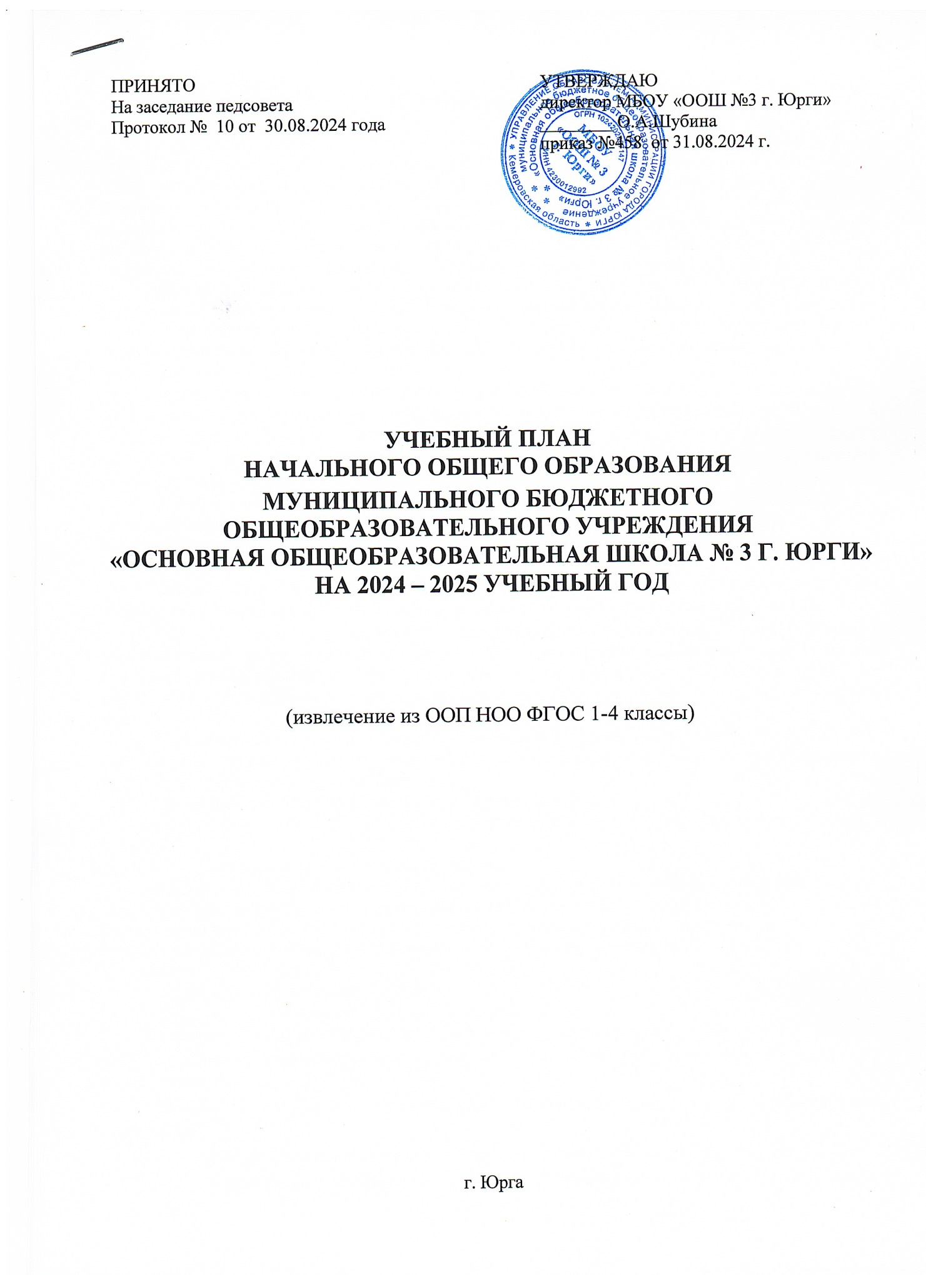

Учебный план начального общего образования МБОУ «ООШ №3 г. Юрги» (далее - учебный план) для 1-4 классов, реализующих основную образовательную программу начального общего образования, соответствующую ФГОС НОО (приказ Министерства просвещения Российской Федерации от 31.05.2021 № 286 «Об утверждении федерального государственного образовательного стандарта начального общего образования»), фиксирует общий объём нагрузки, максимальный объём аудиторной нагрузки обучающихся, состав и структуру предметных областей, распределяет учебное время, отводимое на их освоение по классам и учебным предметам.

Учебный план является частью образовательной программы МБОУ «ООШ №3 г. Юрги», разработанной в соответствии с ФГОС начального общего образования, с учетом Федеральной образовательной программой начального общего образования, и обеспечивает выполнение санитарно-эпидемиологических требований СП 2.4.3648-20 и гигиенических нормативов и требований СанПиН 1.2.3685-21.

В целях удовлетворения образовательных потребностей и интересов обучающихся могут разрабатываться индивидуальные учебные планы, в том числе для ускоренного обучения, в пределах осваиваемой программы начального общего образования в порядке, установленном локальными нормативными актами МБОУ «ООШ №3 г. Юрги». Реализация индивидуальных учебных планов, программ сопровождается тьюторской поддержкой

В основу учебного плана положен вариант федерального учебного плана № 1 Федеральной образовательной программы, утвержденной приказом Минпросвещения от 18.05.2023 № 372. Вариант № 1 предназначен для образовательных организаций, в которых обучение ведется на русском языке в режиме пятидневной учебной недели.

Учебный год в Муниципальное бюджетное общеобразовательное учреждение «Основная общеобразовательная школа № 3 г.Юрги» начинается 02.09.2024 и заканчивается 31.05.2025.

Учебный план предусматривает четырехлетний нормативный срок освоения образовательных программ начального общего образования. Продолжительность учебного года при получении начального общего образования для 1-х классов составляет 33 недели, для 2–4-х классов – 34 недели. Соответственно, весь период обучения на уровне НОО составляет 135 учебных недель.

Образовательная недельная нагрузка равномерно распределена в течение учебной недели. При распределении часов учтен ступенчатый режим в 1-м классе: в сентябре–декабре уроки длятся по 35 минут, в январе–мае – по 40 минут.

Объем максимально допустимой нагрузки в течение дня:

* для 1-х классов – не более четырех уроков в день и один день в неделю – пять уроков;
* 2–4-х классов – не более пяти уроков.

Количество часов, отведенных на освоение обучающимися учебных предметов, курсов, модулей из обязательной части и части, формируемой участниками образовательного процесса, в совокупности не превышает величину недельной образовательной нагрузки, установленную СанПиН 1.2.3685-21. В учебном плане начального общего образования МБОУ «ООШ №3 г. Юрги» выделено:

* в 1-х классах – 21 час в неделю;
* 2–4-х классах – 23 часа в неделю.

Изложение нового материала, контрольные работы проводятся на 2 - 4-х уроках в середине учебной недели. Продолжительность урока (академический час) составляет 40 минут, за исключением 1 класса.

Обучение в 1-м классе осуществляется с соблюдением следующих дополнительных требований:

* учебные занятия проводятся по 5-дневной учебной неделе и только в первую смену;
* использование «ступенчатого» режима обучения в первом полугодии (в сентябре, октябре - по 3 урока в день по 35 минут каждый, в ноябре-декабре - по 4 урока по 35 минут каждый; январь - май - по 4 урока по 40 минут каждый).
* Продолжительность выполнения домашних заданий составляет во 2-3 классах - 1,5 ч., в 4 классах - 2 ч.

С целью профилактики переутомления в календарном учебном графике предусматривается чередование периодов учебного времени, сессий и каникул. Продолжительность каникул в течение учебного года составляет не менее 30 календарных дней, летом — не менее 8 недель.

Учебный план состоит из двух частей – обязательной части и части, формируемой участниками образовательных отношений.

**Обязательная часть учебного плана**

Обязательная часть учебного плана определяет состав учебных предметов обязательных предметных областей и учебное время, отводимое на их изучение по классам (годам) обучения.

Урочная деятельность направлена на достижение обучающимися планируемых результатов освоения программы начального общего образования с учетом обязательных для изучения учебных предметов.

Обязательная часть учебного плана включает в себя следующие предметные области:

1. «Русский язык и литературное чтение».
2. «Иностранный язык».
3. «Математика и информатика».
4. «Обществознание и естествознание ("Окружающий мир")».
5. «Основы религиозных культур и светской этики».
6. «Искусство».
7. «Труд (технология)».
8. «Физическая культура».

В школе языком образования является русский язык, и в соответствии с пунктом 32.1 ФГОС НОО изучение родного языка и литературного чтения на родном языке из числа языков народов Российской Федерации, государственных языков республик Российской Федерации осуществляется по заявлению родителей (законных представителей) несовершеннолетних. Родители в своих заявлениях отказались от изучения предметов «Родной (русский) язык» и «Литературное чтение на родном (русском) языке».

При проведении занятий по иностранному языку осуществляется деление классов на две группы с учетом норм по предельно допустимой наполняемости групп.

При изучении предметной области «Основы религиозных культур и светской этики» выбор одного из учебных модулей осуществляются по заявлению родителей (законных представителей) несовершеннолетних обучающихся. На основании заявлений родителей (законных представителей) несовершеннолетних обучающихся в учебном плане представлена модулем «Основы светской этики».

Учебный предмет **«Физическая культура»** изучается с 1 по 4 класс по 2 часа в неделю и направлен на укрепление здоровья, содействие гармоничному физическому, нравственному и социальному развитию, успешному обучению, формирование первоначальных умений саморегуляции средствами физической культуры. Формирование установки на сохранение и укрепление здоровья, навыков здорового и безопасного образа жизни.

Для реализации требований Концепции развития детско-юношеского спорта в РФ до 2030 года, а также для удовлетворения биологической потребности в движении независимо от возраста обучающихся (СанПиН 2.4.2.2821-10 "Санитарно-эпидемиологические требования к условиям и организации обучения в общеобразовательных учреждениях") третий час физической культуры добавлен в план внеурочной деятельности, а также реализуется в рамках спортивных секций и клубов в ОДОД (письмо Минпросвещения от 21.12.2022 № ТВ-2859/03).

**Часть учебного плана, формируемая участниками образовательных отношений**

Часть, формируемая участниками образовательных отношений учитывает особенности, образовательные потребности и интересы учащихся.

Предметная область «Математика и информатика» представлена учебным предметом **Информатика**, изучается в 3а, 3б классах – 1 ч. в неделю с целью развития в начальной школе логических универсальных действий и освоению информационно-коммуникационных технологий в качестве инструмента учебной и повседневной деятельности обучающихся. Освоение информационно-коммуникационных технологий как инструмента образования предполагает личностное развитие школьников, придаёт смысл к изучению ИКТ, способствует формированию этических и правовых норм при работе с информацией.

Во вторых классах реализуется в рамках учебного предмета «Математика» для достижения обязательного предметного результата предметной области «Математика и информатика» и приобретение первоначальных представлений о компьютерной грамотности (предполагает развитие навыков поиска и применения информации, использование разнообразных источников информации, в том числе сети Интернет).

*Групповые занятия*

**Математика и конструирование:** в 1-2 классах – вводится 1 час в неделю с целью повышения вычислительных навыков, развитие образного и логического мышления, воображения, а также направлен на усиление геометрического содержания начального курса математики, создание условий для формирования у детей графических умений и навыков работы с чертежными инструментами, для развития умений выполнять и читать чертежи, распознавать и изображать геометрические фигуры, работать с таблицами, схемами, графиками и диаграммами;

Время, отведенное на внеурочную деятельность, не учитывается при определении максимально допустимой недельной учебной нагрузки обучающихся.

Формы организации образовательной деятельности, чередование урочной и внеурочной деятельности при реализации основной образовательной программы начального общего образования определяет МБОУ «ООШ №3 г. Юрги».

Формы организации и объем внеурочной деятельности для обучающихся при освоении ими программы начального общего образования определены в плане внеурочной деятельности с учетом образовательных потребностей и интересов обучающихся, запросов родителей (законных представителей) несовершеннолетних обучающихся, возможностей МБОУ «ООШ №3 г. Юрги».

**Формы промежуточной аттестации**

Промежуточная аттестация – процедура, проводимая с целью оценки качества освоения обучающимися части содержания (триместровое оценивание) или всего объема учебной дисциплины за учебный год (годовое оценивание).

Все предметы обязательной части учебного плана оцениваются по триместрам. Предметы из части, формируемой участниками образовательных отношений, являются безотметочными и оцениваются «зачет» или «незачет» по итогам триместра.

Промежуточная аттестация проходит на последней учебной неделе триместра. Формы и порядок проведения промежуточной аттестации определяются «Положением о формах, периодичности и порядке текущего контроля успеваемости и промежуточной аттестации обучающихся МБОУ «ООШ №3 г. Юрги»».

В 1-м классе промежуточная аттестация не проводится. Оценивание младших школьников в течение первого года обучения осуществляются в форме словесных качественных оценок на критериальной основе, в форме письменных заключений учителя, по итогам проверки самостоятельных работ.

В 2-4-х классах, по всем предметам учебного плана, промежуточная аттестация проводится в форме учета текущих образовательных результатов по соответствующему учебному предмету за периоды обучение (3 учебных триместра) текущего учебного года, в следующем порядке: отметкой за промежуточную аттестацию по учебному(ным) предмету(там), курсу дисциплине (модулю) является годовая отметка, которая определяется как среднее арифметическое триместровых отметок текущего учебного года и выставленная в электронный журнал в соответствии с правилами математического округления.

Промежуточная оценка является основанием для перевода обучающихся в следующий класс.

| **Предметы** | **Учебный период** | **Способы оценки** | **Форма промежуточной аттестации** |
| --- | --- | --- | --- |
| Предметы обязательной части учебного плана:   * русский язык; * литературное чтение; * родной язык; * литературное чтение на родном языке; * иностранный язык; * математика; * окружающий мир; * музыка; * изобразительное искусство; * труд (технология); * физическая культура | триместр, год | Текущая оценка.  Тематическая оценка | Учет образовательных результатов посредством определения среднего арифметического накопленных текущих оценок и результатов выполнения тематических проверочных работ, зафиксированных в классном журнале |
| ОРКСЭ;  Предметы из части, формируемой участниками образовательных отношений | безотметочно |  |  |

Уровень сформированности универсальных учебных действий по итогам года проверяется в 1-4-х классах в форме комплексной контрольной работы на материале учебных предметов русского языка, математики, литературного чтения и окружающего мира.

Освоение основных образовательных программ начального общего образования завершается итоговой аттестацией.

Реализация данного учебного плана полностью удовлетворяет образовательные потребности обучающихся и обеспечивает выполнение федерального государственного образовательного стандарта начального общего образования.

УЧЕБНЫЙ ПЛАН

|  |  |  |  |  |  |  |  |  |  |  |
| --- | --- | --- | --- | --- | --- | --- | --- | --- | --- | --- |
| **Предметная область** | **Учебный предмет/курс** | **Количество часов в неделю** | | | | | | | | |
| **1а** | **1б** | **2а** | **2б** | **3а** | **3б** | **4а** | **4б** | **4в** |
| **Обязательная часть** | | | | | | | | | | |
| Русский язык и литературное чтение | Русский язык | 5 | 5 | 5 | 5 | 5 | 5 | 5 | 5 | 5 |
| Литературное чтение | 4 | 4 | 4 | 4 | 4 | 4 | 4 | 4 | 4 |
| Иностранный язык | Иностранный язык | 0 | 0 | 2 | 2 | 2 | 2 | 2 | 2 | 2 |
| Математика и информатика | Математика | 4 | 4 | 4 | 4 | 4 | 4 | 4 | 4 | 4 |
| Обществознание и естествознание ("окружающий мир") | Окружающий мир | 2 | 2 | 2 | 2 | 2 | 2 | 2 | 2 | 2 |
| Основы религиозных культур и светской этики | Основы религиозных культур и светской этики | 0 | 0 | 0 | 0 | 0 | 0 | 1 | 1 | 1 |
| Искусство | Изобразительное искусство | 1 | 1 | 1 | 1 | 1 | 1 | 1 | 1 | 1 |
| Музыка | 1 | 1 | 1 | 1 | 1 | 1 | 1 | 1 | 1 |
| Технология | Труд (технология) | 1 | 1 | 1 | 1 | 1 | 1 | 1 | 1 | 1 |
| Физическая культура | Физическая культура | 2 | 2 | 2 | 2 | 2 | 2 | 2 | 2 | 2 |
| Итого | | 20 | 20 | 22 | 22 | 22 | 22 | 23 | 23 | 23 |
| **Часть, формируемая участниками образовательных отношений** | | | | | | | | | | |
| **Наименование учебного курса** | |  |  |  |  |  |  |  |  |  |
| Математика и конструирование | | 1 | 1 | 1 | 1 | 0 | 0 | 0 | 0 | 0 |
| Информатика | | 0 | 0 | 0 | 0 | 1 | 1 | 0 | 0 | 0 |
| Итого | | 1 | 1 | 1 | 1 | 1 | 1 | 0 | 0 | 0 |
| ИТОГО недельная нагрузка | | 21 | 21 | 23 | 23 | 23 | 23 | 23 | 23 | 23 |
| Количество учебных недель | | 33 | 33 | 34 | 34 | 34 | 34 | 34 | 34 | 34 |
| Всего часов в год | | 693 | 693 | 782 | 782 | 782 | 782 | 782 | 782 | 782 |

**План внеурочной деятельности (недельный)**

Муниципальное бюджетное общеобразовательное учреждение «Основная общеобразовательная школа № 3 г.Юрги»

|  |  |  |  |  |  |  |  |  |  |  |
| --- | --- | --- | --- | --- | --- | --- | --- | --- | --- | --- |
| **Учебные курсы** | **Количество часов в неделю** | | | | | | | | |  |
| **1а** | **1б** | **2а** | **2б** | **3а** | **3б** | **4а** | **4б** | **4в** |  |
| Орлята России | 1 | 1 | 1 | 1 | 1 | 1 | 1 | 1 | 1 | 9 |
| Разговоры о важном | 1 | 1 | 1 | 1 | 1 | 1 | 1 | 1 | 1 | 9 |
| История родного края | 0.5 | 0.5 | 0.5 | 0.5 | 0 | 0 | 0 | 0 | 0 | 2 |
| Учусь учиться. Легко ли писать без ошибок? | 0.5 | 0.5 | 0.5 | 0.5 | 0.5 | 0.5 | 0.5 | 0.5 | 0.5 | 4,5 |
| Учусь учиться. Развитие математических способностей | 0.5 | 0.5 | 0.5 | 0.5 | 0.5 | 0.5 | 0.5 | 0.5 | 0.5 | 4,5 |
| Функциональная грамотность. Становлюсь грамотным читателем: читаю, думаю, понимаю | 0.5 | 0.5 | 0.5 | 0.5 | 0.5 | 0.5 | 0.5 | 0.5 | 0.5 | 4,5 |
| Знакомство с миром профессий | 1 | | 1 | | 1 | | 1 | | | 4 |
| Движение есть жизнь | 1 | | 1 | | 1 | | 1 | | | 4 |
| Экологический поиск | 0 | 0 | 0 | 0 | 1 | | 1 | | | 2 |
| Моя информационная культура | 0 | 0 | 0 | 0 | 0 | 0 | 1 | 1 | 1 | 3 |
| Хор | 1 | | | | | | | | | 1 |
| Занимательный английский |  | | 1 | | 1 | | 1 | | | 3 |
| ИТОГО недельная нагрузка | 6 | 4 | 6 | 5 | 5 | 6 | 7,5 | 5,5 | 5,5 | 50,5/50,5 |